

教育背景 Education

2013.09 -- 2017.06 湖北工业大学 企业管理专业 / 本科

2013.09 -- 2017.06 湖北工业大学 平面设计专业 / 选修

工作经历 Experience

**2013.09 -- 2017.06 武汉云印网络科技有限公司 策划专员**

工作描述：

1. 项目进行期，能够制定短期目标，引导团队成员完成各项任务，来进行项目进度管理；
2. 负责项目的推广，内测期利用微博与讲座结合获得310客户；

**2013.09 -- 2017.06 武汉云印网络科技有限公司 策划总监**

工作描述：

1. 项目进行期，能够制定短期目标，引导团队成员完成各项任务，来进行项目进度管理；
2. 善用目标激励与情感激励，参赛小组至今仍保持团队文化。

校内活动 Practice

**2013.09 -- 2017.06 湖工工程院会计系办公室 行政助理**

工作描述：

内务支持：负责收发传真复印、扫描文档、收发信件、文件、快递等；

活动支持：负责学校员工活动，各会议安排、组织、文体活动安排等；

技能评价 Skill

通用技能证书： 英语四级证书、普通话二级甲等证书、机动车驾驶证

专业技能证书： Adobe认证设计师资质，WPS年度最佳设计师

活动荣誉奖励： 2014年湖北省创青春创业计划移动专项赛银奖

自我评价 About Me

良好的公共关系意识，善于沟通，具备活动策划和组织协调能力。良好的心态和责任感，吃苦耐劳，擅于管理时间，勇于面对变化和挑战。良好的学习能力，习惯制定切实可行的学习计划，勤于学习能不断提高。

**基本信息**

**联系方式**

**掌握技能**

七芒星

求职意向：产品经理

工作年限：三年

籍贯：湖北武汉

出生日期：1992.02

政治面貌：中共党员

1230612306

12306@qq.com

XG99999999999

*PERSONAL RESUME*

**专业技能类**

已获得初级会计资格证

**语言技能类**

英语CET4、CET6证书、全国普通话二级甲等

**计算机技能**

全国计算机SQL二级证书、熟练操作office软件

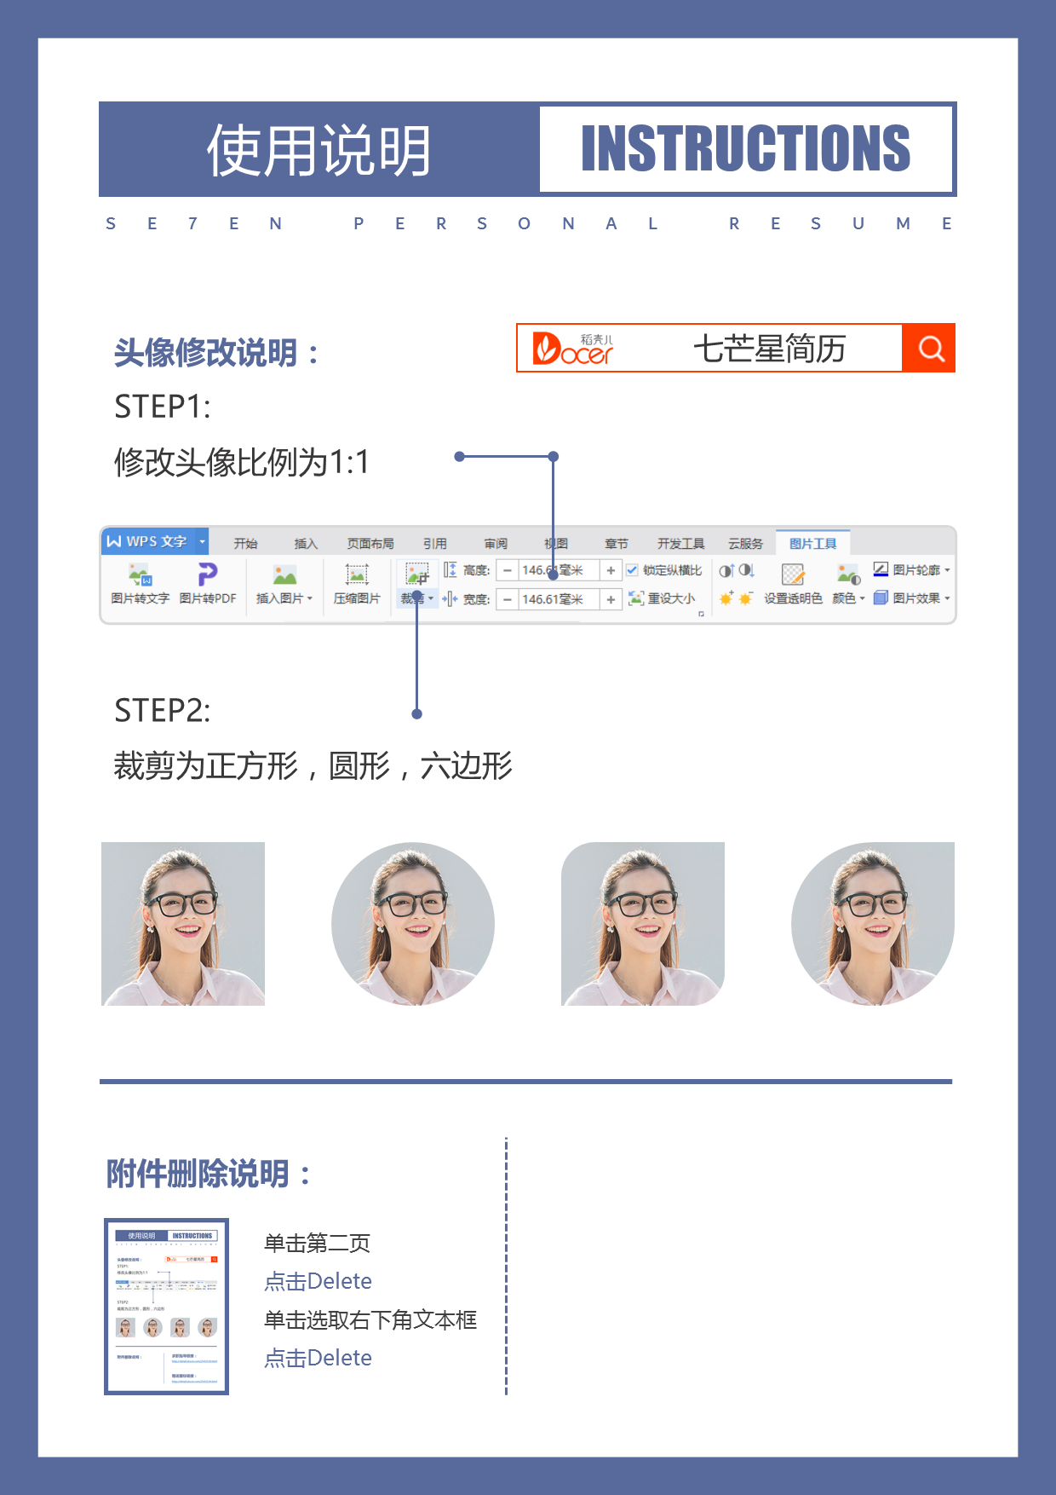

**求职指导链接：**

<http://kss.ksyun.com/wps-upload-file/2017/09/01/d79c2e49-c95c-0ec1-ef1e-3bfffdcfed4f.zip>

**赠送图标链接：**

<http://kss.ksyun.com/wps-upload-file/2017/09/01/da2760d1-5e24-c17c-9cb2-cb05bcbc3c13.docx>

* Ctrl+鼠标左键 点击链接 下载文档